2019 多元升等教學實踐暨技術應用報告研討會
投稿論文格式說明
- 本研討會以簡版論文進行審查，含題目、中文與英文摘要、前言、研究方法、初步結果及參考文獻(投稿以6頁為限)。
- 格式請參考第3頁範例，內容包含論文題目、作者中英文姓名、職稱、所屬機關、聯絡地址、電話、電子郵件信箱、中文與英文摘要(abstract)各一頁、關鍵詞（keywords）等。摘要以 600 字為限，中、文關鍵詞各不超過 5 個為原則。
- 題目之字級為18，粗體置中。作者姓名與標題間空一行，字級為12，並粗體置中，與會報告論文者，請加註「*」上標，若多名作者之所屬單位不同，請以數字為上標表示不同學校與系所。電子信箱僅提供與會者之電子信箱即可，字級為12，置中列於學校與單位下方。
- 摘要標題與電子信箱間空一行，粗體置中，字級為14。摘要內容字級為12，內文不另分段，首行縮排二字元，字數請控制在600字以內。
- 簡版論文包含以下內容，請依序撰寫。此投稿為簡版論文，故僅撰寫初步結果與架構，其內容可用文字簡述，圖表可暫不呈現，如統計結果亦可以文字簡述即可。
- 壹、前言（研究目的與動機）
- 貳、文獻探討(可暫不呈現)
- 參、研究方法
- 肆、初步結果
- 伍、結論與建議(可暫不呈現)
- 陸、參考文獻(參考APA格式第六版)
- 中文撰寫內容標題順序，請以壹、一、（一）、1、（1）、（i）依序階層；西文撰寫標題順序，請以I, A, 1, a), (1), (a)依序階層。
- 第一層標題字級為16，粗體置左。第二層標題字級為14，粗體置左。第三層標題字級為12，粗體置左。標題下之內文字級12，段落首行縮排二字元。
- 圖片標題字級為12，標楷體，置於圖片下方且置中，圖形編號請用數字，例如「圖1」而非「圖一」，與後段距離0.5行。圖片中字體大小可小於12為原則，中文採標楷體，英文採Times New Roman字體為原則。
- 表格標題字級為12，標楷體，置於表格上方且置中，表格編號請用數字，例如「表1」而非「表一」，與前段距離0.5行。表格中字體大小可小於12為原則，中文採標楷體，英文採Times New Roman字體為原則。
- 稿件請以Microsoft Word軟體編輯，中文直式橫書，版面邊界上下左右各留2公分空白，全篇字體皆以標楷體與Time New Roman撰寫，段落請設定「固定行高23pt」。
- 投稿前請先於研討會專區下載「投稿論文格式範例」，並依下列論文格式撰寫（論文撰寫完成請將所有灰色提醒字刪除）。論文摘要中、英文請控制各「1頁」以內完成，格式有誤或頁數超過者，將不予接受。
- 完成投稿程序者將會收到確認信件，並於規定期限日前，繳交全文(總頁數限15頁)。

論文格式範例
2019多元升等教學實踐暨技術應用報告研討會:論文格式範例
（粗體置中、字型18）

王乙宣^{1*}、陳宜靜²、李茂山¹
（作者：粗體置中、字型12、報告者以*上標、所屬單位以數字上標）
¹文藻外語大學 日本語文系
²文藻外語大學 外語教學系
（服務單位：粗體、字型12）
電子信箱：yswang@wzu.edu.tw
（通訊作者Email：字型12）

摘要
本研討會以「教學實踐暨技術應用」為主軸，研討議題包括各學門領域之「創新教學與課程設計」、「教學媒體與科技應用」、「高等教育學生學習成效與評量工具相關研究」、「高等教育與產學應用之連結」、「校務研究(如學生學習成效、學生就業與職能發展、招生相關議題」、「跨文化相關之研究」與「其他教學實踐相關議題」等七項。希冀藉此研討會，鼓勵教師以教育現場或文獻資料提出問題，發表關於課程設計、教材教法、或引入教具、科技媒體運用等適當的方式之研究，以及各領域創新技術研發與應用之成果，為高等教育未來發展，集思廣益，貢獻心力。（字型12，字數600字以內，固定行高23pt）

關鍵字：教師多元升等、研討會、摘要格式
（粗體、字型12，至多列出5個關鍵字）
論文格式範例
2019 Multiple Promotion Pedagogical Praxis and Technology Application Report Conference: Format Sample
（粗體置中、Times New Roman、字型18）
Yi-Xuan Wang^{1*}、Yi-Jing Chen²、Mao-Shan Li¹
（作者：粗體置中、字型12、報告者以*上標、所屬單位以數字上標）
¹Department of Japanese, Wenzao Ursuline University of Language
²Department of Foreign Language Instruction, Wenzao Ursuline University of Language
（服務單位：粗體、字型12）
E-mail：yswang@wzu.edu.tw
（Correspondence Email: 字型12）

Abstract
The theme of this conference is “Pedagogical Praxis and Technology Application”; the conference includes the following seven topics: “Innovative Teaching and Curriculum Design”, “Teaching Media and Technology Applications”, “Research on the Effectiveness of Learning and Assessment Tools for Higher Education students”, “The Link between Higher Education and the Application of Industry and Academic”, “Institutional Research”, “Cross-Cultural Related Research” and “other Topics Related to Pedagogical Praxis”. Through the conference we hope to encourage conferees to bring up questions at the educational site or in the literature, to publish research on appropriate methods such as curriculum design, teaching materials, or introduction of teaching aids, use of scientific media, and the results of research and development and application of innovative technologies in various fields, brainstorming for and contributing to the future development of higher education.
（字型12，Times New Roman，字數600字以內，固定行高23pt）

Keywords: Multiple promotions, Conference、Abstract format
（粗體、字型12，至多列出5個關鍵字）
壹、前言（粗體、字型 16、與前後段距離0.5行）

一、研究目的與動機（粗體、字型14、與前段距離0.5行）
配合教育部「推動教師多元升等制度重點學校計畫」，為引導教師專業多元分工，關注教學現場，進而提升教學品質，促進學生有效學習，並落實大學社會責任，對在地區域或社會投入教研能量，達成高等教育深耕之目標，特辦理本研討會提供教學實踐研究與技術應用創新研發成果發表場域（文藻、教師多元升等辦公室，2018）。（內文字型 12，固定行高23pt）

（一）教學實踐暨技術應用（粗體、字型12、與前段距離0.5行）

翻轉教室概念可以追溯到美國科羅拉多州洛磯山林地公園高中兩位化學老師Jonathan Bergmann與Aarron Sams為了讓學生補課而錄製教學影片，可以使缺課的學生自行學習錯過的部分之外，也可以幫助學生按照自己學習節奏，不懂就將影片暫停，思考或重聽。並且利用課堂時間幫助學習者釐清教學內容，因此發現此教學模式可以強化學習動機，激發學生有效學習的行動力（Bergmann, 2012）。（內文字型 12，固定行高23pt）
貳、文獻探討（粗體、字型 16、與前段距離0.5行）
本研討會以「教學實踐暨技術應用」為主軸，研討議題包括各學門領域之「創新教學與課程設計」、「教學媒體與科技應用」、「高等教育學生學習成效與評量工具相關研究」、「高等教育與產學應用之連結」、「校務研究(如學生學習成效、學生就業與職能發展、招生相關議題」、「跨文化相關之研究」與「其他教學實踐相關議題」等七項。希冀藉此研討會，鼓勵教師以教育現場或文獻資料提出問題，發表關於課程設計、教材教法、或引入教具、科技媒體運用等適當的方式之研究，以及各領域創新技術研發與應用之成果，為高等教育未來發展，集思廣益，貢獻心力。（內文字型 12，固定行高23pt）
参、研究方法
本研討會以「教學實踐暨技術應用」為主軸，研討議題包括各學門領域之「創新教學與課程設計」、「教學媒體與科技應用」、「高等教育學生學習成效與評量工具相關研究」、「高等教育與產學應用之連結」、「校務研究(如學生學習成效、學生就業與職能發展、招生相關議題」、「跨文化相關之研究」與「其他教學實踐相關議題」等七項。希冀藉此研討會，鼓勵教師以教育現場或文獻資料提出問題，發表關於課程設計、教材教法、或引入教具、科技媒體運用等適當的方式之研究，以及各領域創新技術研發與應用之成果，為高等教育未來發展，集思廣益，貢獻心力。（內文字型 12，固定行高23pt）
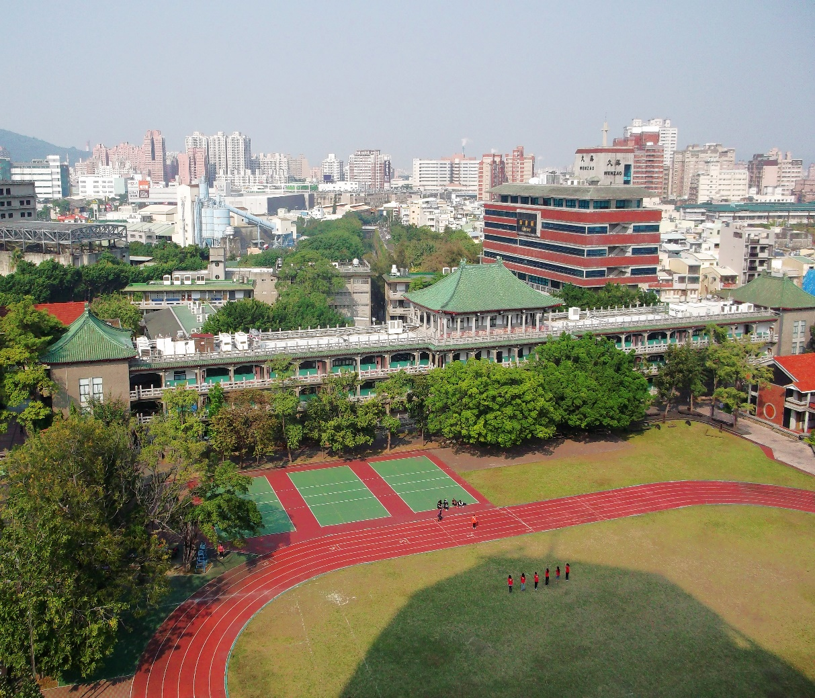
圖1、文藻外語大學校園鳥瞰照
肆、初步結果
本研討會以「教學實踐暨技術應用」為主軸，研討議題包括各學門領域之「創新教學與課程設計」、「教學媒體與科技應用」、「高等教育學生學習成效與評量工具相關研究」、「高等教育與產學應用之連結」、「校務研究(如學生學習成效、學生就業與職能發展、招生相關議題」、「跨文化相關之研究」與「其他教學實踐相關議題」等七項。希冀藉此研討會，鼓勵教師以教育現場或文獻資料提出問題，發表關於課程設計、教材教法、或引入教具、科技媒體運用等適當的方式之研究，以及各領域創新技術研發與應用之成果，為高等教育未來發展，集思廣益，貢獻心力。
表1、統計表
No. | 體重 | 身高 | 年齡 | 分數
1 | 55 | 158 | 24 | 60
2 | 70 | 175 | 40 | 80
註:本研究整理（內文字型 12）

伍、結論與建議
本研討會以「教學實踐暨技術應用」為主軸，研討議題包括各學門領域之「創新教學與課程設計」、「教學媒體與科技應用」、「高等教育學生學習成效與評量工具相關研究」、「高等教育與產學應用之連結」、「校務研究(如學生學習成效、學生就業與職能發展、招生相關議題」、「跨文化相關之研究」與「其他教學實踐相關議題」等七項。希冀藉此研討會，鼓勵教師以教育現場或文獻資料提出問題，發表關於課程設計、教材教法、或引入教具、科技媒體運用等適當的方式之研究，以及各領域創新技術研發與應用之成果，為高等教育未來發展，集思廣益，貢獻心力。
陸、參考文獻
文藻、教師多元升等辦公室（2018）。網路合作學習與科學過程技能的學習。教育研究月刊，254，16-27。
Bergmann, J., & Sams, A. (2012). Flip Your Classroom: Reach every student in every class every day. International Society for Technology in Education, Eugene.
先列中文文獻（請以作者姓氏筆劃數「少至多」排序），再列英文文獻（請以作者姓氏「A至Z」排序）。字型 12，固定行高23pt，凸排2字元。

